 《在线课堂》学习单
单元 | 数学二年级下册第6单元
课题 | 《有余数的除法》初步认识 例1
温故  知新 | 1.填空。  把16根小棒平均分成8份，每份有（ ）根。
自  主  攀  登 | 3.把下面这些 每2个摆一盘，摆一摆。  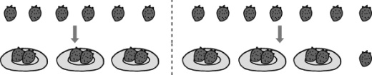  分析与解答:(1)一共有6个，每盘摆2个，正好摆了3盘，所以6÷2=( )(盘)。  (2)一共有7个，每盘摆2个，摆了3盘，还剩下1个，所以7÷2=( )(盘)……1(个)，其中1叫余数。  3.把空格填完整,并说说你发现了什么。  8根  8÷4=( )(个)  9根  9÷4=( )(个)……1(根)  10根  10÷4=( )(个)……2(根)  11根  11÷4=( )(个)……3(根)  12根  12÷4=( )(个)
稳中  有升 | 在分物体的时候,可能会余下一定的数量,余下的这个数量就是除法中的( ),这个数一定会比除数( )。
说句心里话
班级： 姓名：

